تكنولوجيا النانو
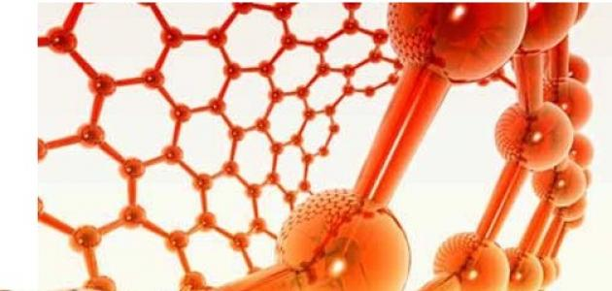
تكنولوجيا النانو هي تقنية تعمل على دراسة المادة وفهمها ومراقبتها بأبعاد تتراوح ما بين 1 و100 نانومتر، والتي يمكن استخدامها في جميع المجالات العلمية المختلفة، مثل: الفيزياء والكيمياء والبيولوجيا، وعلوم المواد والهندسة، من الجدير بالذكر أن مصطلح تقنية النانو أو تكنولوجيا النانو يتعلق بالفهم الأساسي للخصائص الفيزيائية والكيميائية والبيولوجية على المقاييس الذرية والجزيئية، والتحكم بهذه الخصائص الخاضعة للرقابة لإنشاء مواد وأنظمة وظيفية ذات قدرات فريدة
فوائد تكنولوجيا النانو:
توفر تكنولوجيا النانو العديد من الفوائد التي تدخل في العديد من المجالات الحياتية، فهي تساعد على تحسين العديد من القطاعات التكنولوجية والصناعية إلى حد كبير، مثل: تكنولوجيا المعلومات، والطاقة، والطب، والأمن الوطني، وعلوم البيئة، وسلامة الأغذية، والعديد من الأمور الأخرى، كما أنها تعمل على تكييف هياكل المواد في مقاييس صغيرة جداً لتحقيق خصائص محددة لها، حيث يمكن من خلالها تقوية فعالية المواد مع أن تكون خفيفة الوزن، وأكثر متانة، وتفاعلاً وتشابكاً، فالعديد من المنتجات التجارية اليومية الموجودة في السوق تعتمد على تكنولوجيا النانو، فعلى سبيل المثال يمكن أن تساعد الأغشية أو الطبقة الرقيقة النانوية الشفافة على شاشات الحاسوب والكاميرا، والنظارات، والنوافذ، والأسطح الأخرى، أن تجعلها مقاومة للماء، ومضادة للانعكاس، ومقاومة للأشعة فوق البنفسجية أو الأشعة تحت الحمراء أو مقاومة للخدش أو موصلة للكهرباء
الأشكال المختلفة لأنابيب الكربون النانوية:
تتميّز الأنابيب النانو كربونية برابطة بين ذرّتي كربون أقصر من الرابطة في حالة الماس، لذلك يُرجّح أن تكون الأنابيب النانو كربونية أقوى من الماس حيث إنَ قوّة الرابطة تزداد كلما قصرت، وتتواجد الذرّات في الأنبوب النانو كربوني في ثلاثة أشكال
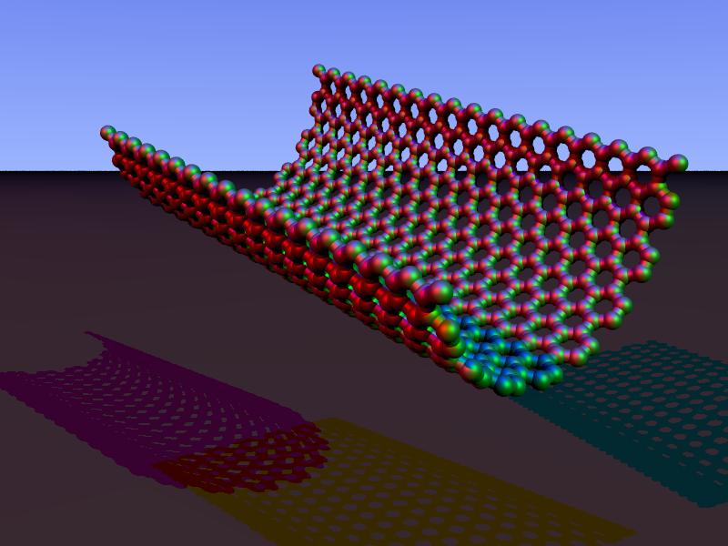
حدود التقنية ومخاطرها:
تعتبر الاستخدامات والتطبيقات السابقة بسيطة بالنسبة إلى ما يدور في الخفاء في مختبرات الدول التي ترصد مليارات الدولارات سنوياً في سبيل تطوير هذه التقنية، ويخشى بعض العلماء استخدام تقنيات النانو لأغراض غير فعندها تكون نهاية أشكال الحياة على الكوكب، والحقيقة أن هذا النوع من التكنولوجيا المتقدّمة جدًا له جوانب سلبية عند استخدامه في مجالات غير سلمية؛ ولهذا السبب يسعى البعض إلى الحد من استخدامه حفاظاً على السرّية
خواص أنابيب الكربون:
- الخواص الميكانيكية:
تعتبَر أنابيب الكربون النانوية من أقوى الموادّ المعروفة على الإطلاق لأنّها تمتلك مقاومة شد عالية جداً، كما أنّ لها معامل مرونة عال جداً، ويعني هذا مقاومتها لأيّ تغيّر في طولها أو مساحة مقطعها عند تحميلها وزناً كبيراً، وتنشأ هذه القوّة بسبب وجود الروابط التساهمية القوية بين ذرّات الكربون وبعضها بعضاً
- الخواص الكهربائية:
تمتلك أنابيب الكربون النانوية القدرة على توصيل الكهرباء بالإضافة إلى خاصّية تُسمّى النقل الإلكتروني القذفي، وهذا يعني أنّها موصلات ممتازة على طول الأنبوب
- الخواص الحرارية:
أنابيب الكربون النانوية موصّلات حرارية ممتازة على طول الأنبوب وهي تقريباً عازلة عمودياً على محور الأنبوب ما يسمى التوصيل القذفي

